2018年深圳技能大赛——电切削工（电火花机操作工方向）职业技能竞赛

技
术
文
件

2018年9月

一、竞赛项目
电切削工（电火花机操作工方向）。
二、竞赛标准
参照《电切削工》国家职业资格二级（技师）理论知识和实际操作技能要求为基础，结合实际适当增加新知识、新技术、新设备、新技能等相关内容，组织专家制定。
三、竞赛方式
本次竞赛包括初赛理论知识竞赛和决赛实际操作竞赛两个部分。
1.理论知识竞赛
统一使用计算机理论闯关竞赛系统。理论知识由竞赛组委会组织专家命题，采用上机考核方式进行，现场计算机自动判分，第一关为基础知识，时间为30分钟；第二关为专业知识，时间为30分钟。两关均实行百分制，60分为及格，第一关及格方可进入第二关。最终以第二关成绩作为初赛成绩由高到低进行排名，取前40名且成绩合格的选手进入决赛。
时间：10月21日
地址：深圳市龙华区富士康科技集团观澜鸿观厂区C33栋3楼
2.实际操作竞赛
以现场操作的方式进行，内容为按工作任务书的要求完成电切削加工，满分为100分，60分为合格，竞赛时间300分钟（以任务书规定为准）。
时间：10月28日
地址：深圳市龙华区富士康科技集团观澜宝源厂区A1栋2楼
3.为促进参赛选手学习掌握竞赛相关内容，理论复习资料将于初赛前10日公布，决赛赛题将于初赛结束后公布，公布网站为http://www.szzx.org.cn/“技能竞赛”栏目，参赛选手自行下载。为使参赛选手了解竞赛设备操作及性能，组委会将根据竞赛进度安排选手现场熟悉竞赛场地，具体安排另行通知。
四、竞赛内容
（一）初赛理论知识竞赛范围
1.第一关
 | 内 容 | 知识范围
基础  知识 | 一、机械制图知识 | 1.画法几何理论与应用  2.复杂零件的剖视图的表达方法  3.复杂零件的规定画法及代号标注方法  4.复杂装配图的识读  5.公差配合、形位公差和表面粗糙度的基本知识
基础  知识 | 二、金属材料及热处理知识 | 1.金属材料及常用非金属材料的力学性能、工艺性能、物理性能和化学性能等基本知识。  2.热处理知识（退火、正火、淬火、回火、调质和表面热处理的基本概念及对机械性能的影响）。
基础  知识 | 三、机械加工知识 | 1.机械传动  2.工件定位与装夹  3.金属切削  4.车、铣、磨加工工艺  5.其它加工方法
基础  知识 | 四、工量具知识 | 1.工件显微镜、三坐标测量机等精密设备的使用方法  2.各种复杂、精密工件的测量知识
基础  知识 | 五、钳工知识 | 1.工件装夹  2.锉削  3.零件研磨装配
基础  知识 | 六、电工知识 | 1.机床电路图的识读  2.简单梯形图的识读
基础  知识 | 七、质量管理与法律法规 | 1.质量要求  2.质量保证措施与责任  3.相关法律法规
2.第二关
 | 内 容 | 知识范围
专业  知识 | 一、电火花成型加工知识 | 1.电火花加工原理及常用名词术语  2.电火花机床的名称、型号、性能、结构  3.电火花机床精度的检验方法  4.电火花机床常用电子元器件的型号、性能和作用  5.脉冲电源的工作原理  6.常用电火花加工机床的性能和结构；主轴头、平动头、工作台的构造和使用方法  7.常用的电极材料及其性能特点，电极的安装、校正和定位基本知识  8.加工电极的设计方案  9.常用的电火花加工方法及电火花加工工艺编制  10.电火花机床的使用及维护保养方法  11.电火花机床常见故障处理  12.电火花加工的常见疑难问题  13.电火花机床的安装
专业  知识 | 二、安全文明生产 | 1.安全文明生产  2.安全操作与劳动保护知识
(二)决赛实际操作竞赛范围
 | 内容 | 知识范围
加工  准备 | 一、工艺文件的识读 | 1.零件图和装配图的识读  2.加工工艺文件的识读  3.机床传动及工作原理图的识读  4.计算机绘图.
加工  准备 | 二、程序编制 | 1.加工工艺制定  2.加工程序编制
加工  准备 | 三、机床调整 | 1.电火花加工机床主要结构及电极的调整  2.根据加工精度、加工效率、电极损耗调整电火花加工参数
加工  准备 | 四、电极装夹 | 1.根据电极特点选用合适的固定电极方法  2.电极装夹  3.电极校准
加工  准备 | 五、工件装夹 | 精密工件的装夹、定位、测量
工件  加工 | 一、零件加工 | 加工零件应达到以下要求：  （1）表面粗糙度为Ra1.2μm  （2）公差等级为IT7
工件  加工 | 二、工件检测 | 1.工件检测  2.误差原因分析及处理
工具设备使用及现场管理 | 一、工量具具的使用与维护 | 常用工量具的使用
工具设备使用及现场管理 | 二、设备故障处理与5S管理 | 1.电火花加工机床常见故障的处理  2.5S现场管理的实施
五、评分标准
（一）初赛评分标准
第一关为基础知识，题型为单选题，共50题，每题2分；第二关为专业知识，题型为单选题、多选题、判断题，单选题共30题，每题2分；多选题共10题，每题3分；判断题共10题，每题1分；各题型错选、多选或少选均不得分。
（二）决赛评分标准
实际操作竞赛评分标准参考下表制定：
代号 | 评分项目描述 | 配分
A | 主要尺寸 | 25-50
B | 次要尺寸 | 15-20
C | 表面质量 | 30
D | 相符性 | 5
E | 其他 | 5
 | 合计 | 100
六、成绩评定办法
（一）参赛选手的成绩评定由竞赛裁判组负责。
（二）初赛理论知识竞赛根据评分标准由计算机自动判分。
（三）决赛实际操作竞赛由裁判组依据参赛选手的实际操作情况按竞赛评分表集体评判、计分。
（四）初赛取前40名且成绩合格的选手进入决赛。
（五）竞赛最终以理论知识竞赛和实际操作竞赛的综合成绩进行排名。其中，理论知识竞赛成绩占20%，实际操作竞赛成绩占80%。当出现成绩相同时，以实际操作竞赛成绩高者名次在前。
七、竞赛场地与设备
（一）竞赛场地
初赛场地设在深圳市龙华区富士康科技集团观澜鸿观厂区C33栋3楼
决赛场地设在深圳市龙华区富士康科技集团观澜宝源厂区A1栋2楼
（二）竞赛设备
1.竞赛设备设施及辅助治具
名称 | 图例 | 技术要求
放电设备(牧野EDGE-2/沙迪克AQ35L) | 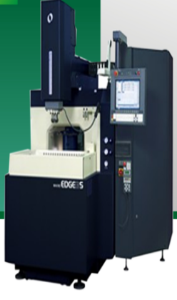  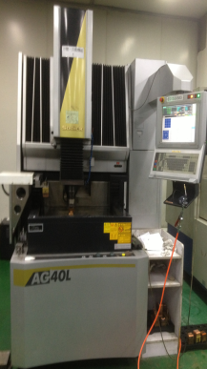 | 1.工作台≥600*400  2.工作行程≥350*250*250  3.每名选手配备1台机床
磁力平台 | 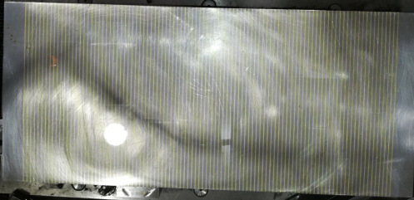  包含螺栓、压板与扳手 | 每台设备配置1台磁力平台
电极夹持治具 | 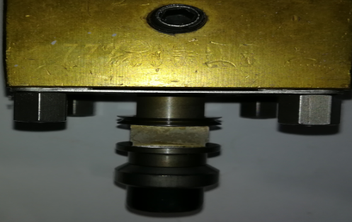  包含拉杆、扳手 | 每台设备配置1组
油石 | 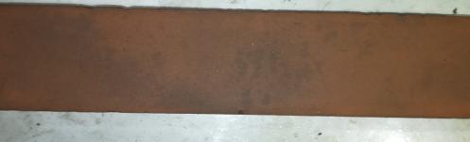 | 每1个工作台配置1个
三坐标测量机 | 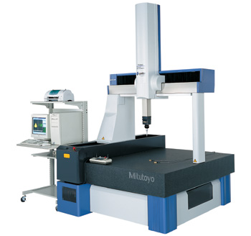 | 1.接触式  2.工作行程≥3000×2000×1000  3.精度不低于(3.0+L/300)μm  4.每20台设备配备1台
相应的水、电、风、气等基础设施
常用工具、专用工具等附件
消防、急救等防范措施
职业机械检验员、设备维护、软件支持等技术保障设施
2．以下竞赛使用的工夹量具选手可以自带，也可以使用赛场提供的最基本配置的工夹量具。以下量具清单为完成竞赛最小配置，选手可根据自身能力及习惯携带包括常用工具在内的更多相关物品及放置各类物品的工具箱；唯有角度虎钳、毛坯、测量仪器（机器）、含存储介质的电子设备及危险物品等不得携带。

量具清单
序号 | 量具类型 | 规格
1 | 卡尺 | 0-150
2 | 深度千分尺 | 0-75
3 | 深度尺 | 0-150
4 | 外径千分尺 | 0-25、25-50、50-75、75-100、100-125、125-150
5 | 内测千分尺 | 5-25、25-50
6 | 公法线千分尺 | 0-25、25-50
7 | 三爪千分尺（或内径表） | ∅8-∅50
8 | 螺纹千分尺 | 1.5 （M30×1.5、M42×1.5）
9 | 螺纹塞规 | M6-6H、M10-6H、M30×1.5-6H
10 | 光面塞规 | ∅10H7、∅12H7
11 | 螺纹环规 | M42×1.5-6h
12 | 角度量规 | 45°
13 | 万能角度尺 | 0-360°
14 | 块规 | 0.9-100
15 | 磁力表座和千分表 | 0.002
16 | 磁力表座和百分表 | 0.01
17 | R规（内、外） | R3-25
18 | 直角尺 | 80×90°
19 | 钢板尺 | 100
八、竞赛规则
（一）参赛规则。
1.初赛理论知识竞赛
（1）参赛证由组委会于竞赛开始前统一核发；
（2）参赛选手需提前20分钟凭有效身份证和参赛证进入赛场，对号入座并将身份证和参赛证放在座位左上角明显位置，以备查验。迟到20分钟不得入场，开赛后20分钟方可交卷离场；
（3）竞赛过程中由于选手个人原因引起的竞赛无法正常进行，选手将以弃权处理；
（4）参赛选手进入考场不能携带手机等通讯工具，不能携带与竞赛相关的文件资料。在赛场上应自觉遵守赛场秩序，保持安静，竞赛进行过程中不允许任何形式的交谈，更不得大声喧哗吵闹，否则将给予警告直至取消竞赛资格；
（5）冒名顶替、弄虚作假、作弊者，取消竞赛资格及成绩；
（6）竞赛结束时，选手应立即停止答题，有秩序的离开赛场。
2.决赛实际操作竞赛
（1）由组委会聘请行业专家组成裁判组，负责竞赛裁判工作；
（2）选手的出场顺序和实操工位由抽签决定；
（3）裁判员应服从裁判长的管理，裁判员的工作由裁判长指派或抽签决定；
（4）裁判员按工作需要分为现场监督组、测量组及综合评判组，各裁判在裁判长安排下开展各类工作；
（5）选手在比赛期间、裁判在工作期间不得使用手机、照相、录像等设备，不得携带U盘等存储设施；
（6）正式比赛期间，除现场裁判外任何人员不得主动接近选手及其工作区域，不许主动与选手接触与交流，选手有问题只能向现场裁判反映。
（7）竞赛开始与结束以现场裁判号令为界，竞赛结束后选手应在3分钟内将赛件、赛件图样、评分标准及其它规定的物品交至指定地点，选手每晚提交1分钟（不足1分钟按1分钟计）扣除竞赛成绩5分。
（二）赛场规则
1.各类赛务人员必须统一佩戴由组委会签发的相应证件，着装整齐；
2.各赛场除现场裁判、赛场配备的工作人员以外，其他人员未经允许不得进入赛场；
3.新闻媒体等进入赛场必须经过组委会允许，并且听从现场工作人员的安排和管理，不能影响竞赛进行；
4.各参赛队的领队及随行人员一律不得进入赛场，可在指定的区域内观赛。
5.参赛选手不得将竞赛的相关情况资料私自公布。
6.参赛选手在竞赛过程中必须主动配合裁判的工作，服从裁判安排，如果对竞赛的裁决有异议，可按照规定以书面形式向监督仲裁组提出申诉。
（三）安全操作规程
1.服从命令，听从指挥，在规定区域内活动，不得擅自离开；
2.参赛人员必须按规定穿戴好劳动保护用具；
3.所有进入赛场的车辆、人员凭竞赛标志通行，主动接受保卫部门的检查；
4.参赛人员不得将竞赛提供的工具、材料等物品带出赛场；
5.参赛人员对竞赛过程、结果有异议时，可以向监督仲裁组反映，不得扰乱赛场秩序；
6.竞赛期间如发生火情、地震、伤病等特殊情况，要保持镇静，服从现场工作人员指挥，参与扑救或有效撤离。
九、主要参考资料
1.《电切削工》，编者：机械工业职业技能鉴定指导办公室，出版社:中国劳动社会保障出版社，出版时间：2011年1月。
2.《电加工机床操作技能考核培训教程》，作者:周晓宏，出版:中国劳动社会保障出版社，出版时间:2012年11月。
十、本技术文件条款最终解释权归2018年深圳技能大赛—电切削工（电火花机操作工方向）职业技能竞赛组织委员会所有。

